公開中のWebサイトにアクセスできなくなった件 (主にGoogle Chrome)
https://faq.sakura.ad.jp/s/article/000001530
Google Chromeのアップデートで、HTTP接続(http://～ )が自動でHTTPS接続(https://～)にリダイレクトされるようになり、SSLの設定が有効になっていないと、正常に表示できなくなってしまう場合があります。
※Google Chromeでのアクセスのみ問題が発生している(Microsoft EdgeやFirefoxなど他のブラウザではサイトが閲覧できる)
Google Chromeでアクセスすると「このサーバーは、さくらのレンタルサーバで提供されています。」や「このサーバーは、さくらのマネージドサーバで提供されています。」が表示される(下図参照)。
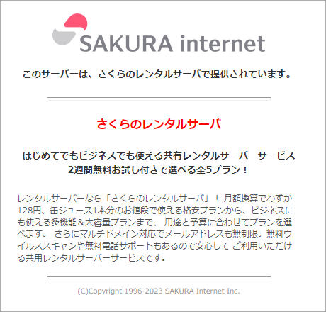

成瀬中央集会所施設予約サイト http://chuo.jpn.org で、この現象が発生したので、以下の対策を実施しました。
１．新たにhttps://chuo.net-kn.comドメインを用意しました
２．新ドメインhttps://chuo.net-kn.com にHP基本プログラムをインストールしました
３．旧ドメイン http://chuo.jpn.org からバックアップを作成し、新ドメインhttps://chuo.net-kn.com にデータ等を移行しました
４．新ドメインhttps://chuo.net-kn.com で、成瀬中央集会所施設予約サイトが正常に動作することを確認しました
５．急に新ドメインに変わっても対応が大変なので、旧ドメインhttp://chuo.jpn.org でアクセスすると自動的に新ドメインhttps://chuo.net-kn.com に移動するようにしました
…新たにサイトをお使いになる利用者には「新ドメインhttps://chuo.net-kn.com でお気に入りに登録する」ようにしていただき、一方、従来からご利用の方々が旧ドメインでアクセスしても不具合が発生しないように配慮しました

